 | Name: | Klasse: | Datum: |  | KV 4
 |  www.grundschul-blog.de
Verwandte Streichquadrate

Vergleiche die beiden Streichquadrate und ihre Streichsummen. Was fällt dir auf?

1

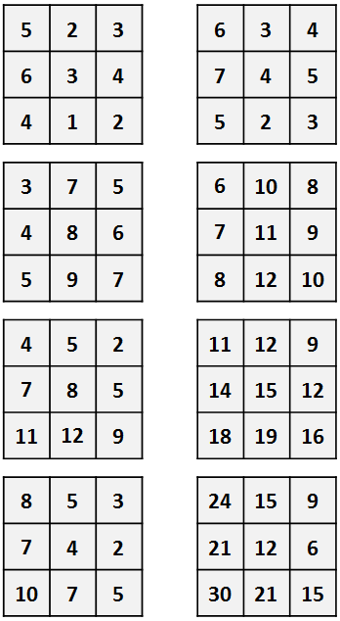
Streichsumme ____
Streichsumme ____

Streichsumme ____
Streichsumme ____
2

Streichsumme ____
Streichsumme ____
3

Streichsumme ____
Streichsumme ____
4


